Vergaat de wereld? Wel als je zo denkt
De zorgen over klimaatverandering zijn terecht. Maar doemscenario’s waar de mens geen vat op lijkt te hebben, leiden tot apathie en het afschuiven van verantwoordelijkheid, schrijft Frans-Jan Parmentier.

D
us... vergaat de wereld?’Mis-schien niet de meest gebruike-lijke reactie als je vertelt wat voor werk je doet, maar als
klimaatwetenschapper ben ik aan deze vraag gewend geraakt. Klimaatverandering roept vaak doemscenario’s op. Bij de start van de klimaattop in Parijs zijn de voorbeelden legio: 2015 is het warmste jaar ooit gemeten, Californië beleeft de ergste droogte in zo’n duizend jaar, meer dan een derde van het zeeijs in het Noordpool-gebied is sinds de jaren 90 verdwenen, glet-sjers blijven smelten en het zeeniveau stijgt. Onvermijdelijk dat deze veranderingen impact zullen hebben op het leven van mensen. De vraag of we een apocalyps tegemoet gaan, ligt voor de hand. Vooral het poolgebied is een bron van doemscenario’s: de ontdekking van mysterieuze kraters in de permafrost van Sibe-rië en methaanbellen die vanuit de bodem van de Arctische Oceaan omhoog komen, scheppen een beeld van een oncontroleerbaar systeem op weg naar een catastrofe.
BEZORGDHEID OVER KLIMAAT
Hebben emissiereducties nog wel zin? Het is een van de redenen waarom het essentieel is om de gevolgen van klimaatverandering voor het poolgebied beter te begrijpen. In mijn eigen onderzoek doe ik dit door te bestuderen hoe klimaatverandering leidt tot het ontsnappen van CO2 en methaan –de twee belangrijkste broeikasgassen –uit permafrostbodems. Permafrost komt in het hele poolgebied voor, een bodem die het hele jaar bevroren blijft. Alleen het bovenste gedeelte ontdooit tijdens de korte zomer. Maar naarmate de Noordpool door menselijk handelen opwarmt, begint de bodem steeds dieper te ontdooien. Micro-orga-nismen kunnen dan koolstof in die dieper ont-dooide bodem omzetten in de broeikasgassen en die belanden uiteindelijk in de atmosfeer. Hierdoor ontstaat een neerwaartse spiraal: wij veroorzaken klimaatverandering door de uitstoot van broeikasgassen, wat leidt tot het ont-dooien van permafrost, wat leidt tot de uitstoot van meer broeikasgassen, etcetera.
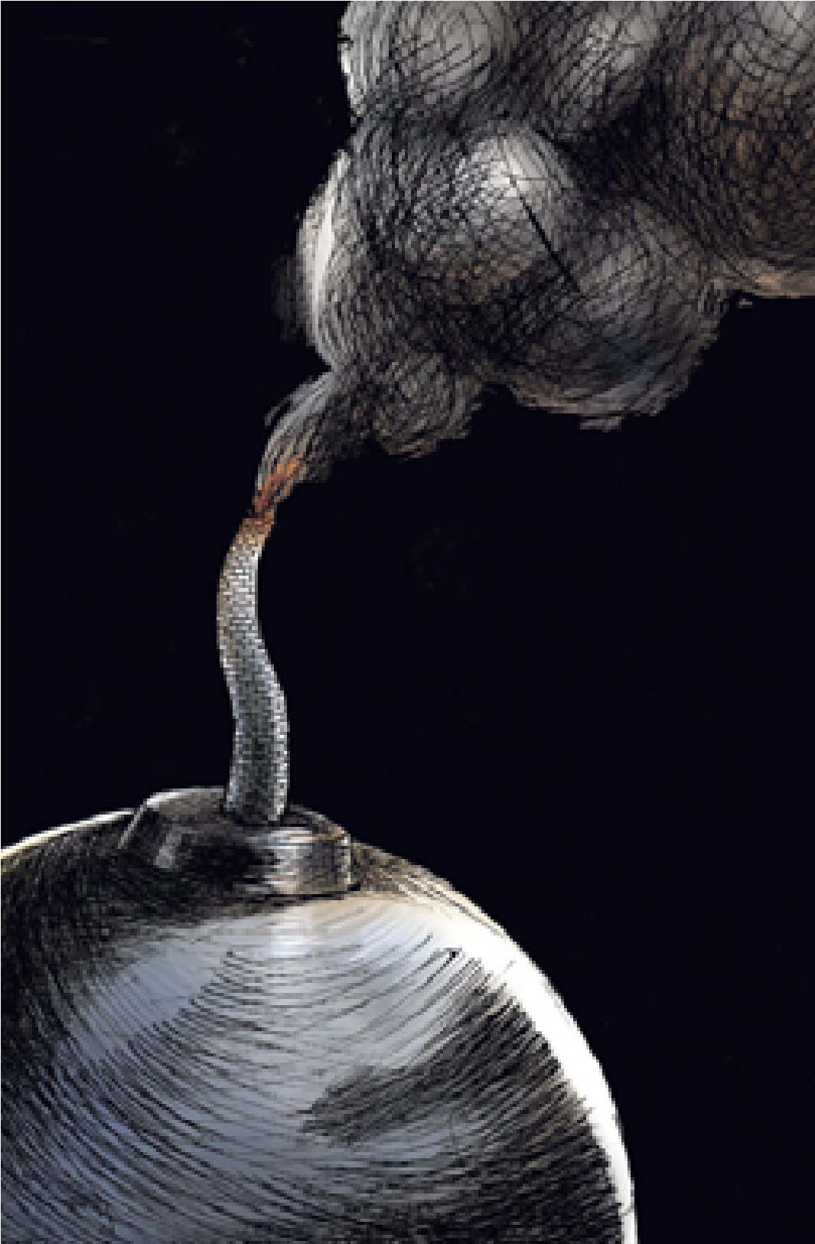
Ja, het poolgebied is een bron van methaan en ja: we verwachten dat dit toeneemt met klimaatverandering. Maar dit is niet per se een snel proces. Het wetenschappelijk tijdschrift Nat ure voorziet dat veranderingen geleidelijk zullen verlopen. Sterker: onze uitstoot van fos-siele brandstoffen is nu al zes tot acht keer gro-ter dan het meest aannemelijke toekomstsce-nario voor de uitstoot uit permafrost. Dat kan je op twee manieren opvatten: doemscenario’s ten spijt, de uitstoot uit permafrost

BEZORGDHEID OVER KLIMAAT
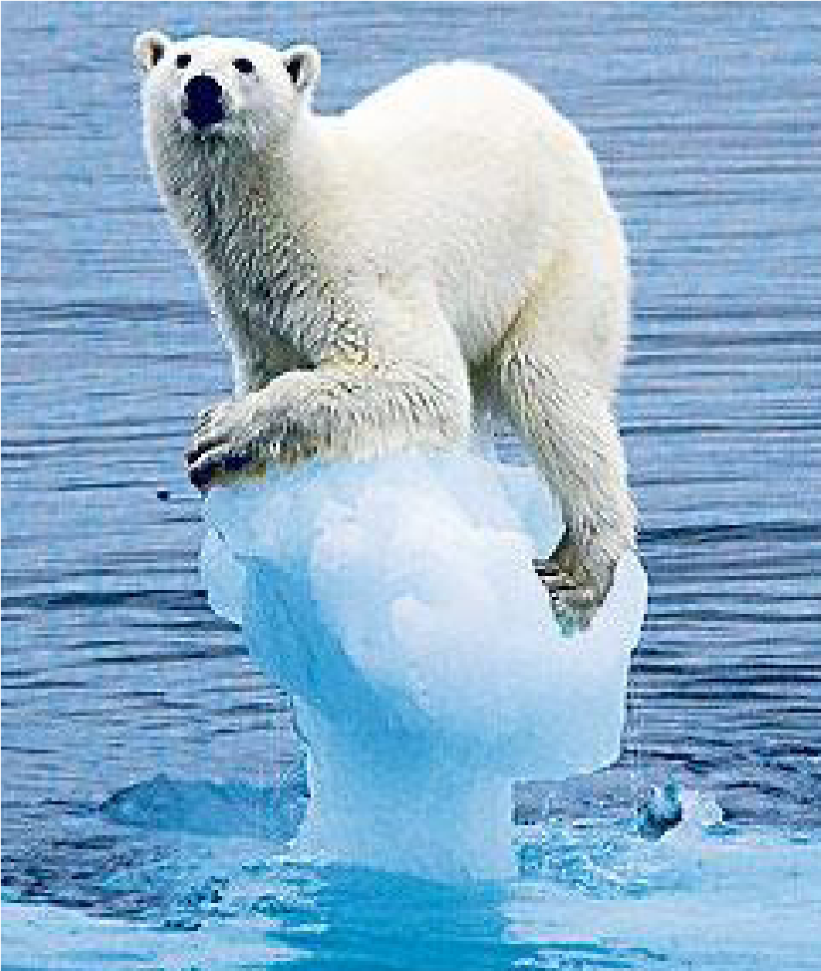
gaat het kli-maat niet verpesten, dat doen we zelf. Maar belangrijker: dit betekent ook dat we er iets aan kunnen doen. Simpel gezegd: wij zullen onze emissies verder moeten reduceren om te com-penseren voor de extra uitstoot uit permafrost. En toch: ondanks het energieakkoord blijft Nederland dralen. Eerder dit jaar oordeelde de rechter in de door Urgenda aangespannen rechtszaak dat de Nederlandse overheid meer moet doen om klimaatverandering tegen te gaan. In plaats van volop daarop in te zetten, ging de staat in hoger beroep. Ook wereldwijd zijn er onvoldoende reducties voorgesteld om de opwarming van de aarde onder de twee gra-den Celsius te houden. Gelukkig is verandering mogelijk. Naar ver-wachting zal Duitsland dit jaar eenderde van alle stroom uit duurzame bronnen opwekken. In Denemarken zijn er al dagen waarop wind-energie geëxporteerd wordt omdat ze meer produceren dan het land aan stroom verbruikt. En in Nederland rijden eindelijk volwaardige elektrische auto’s door onze straten. De bezorgdheid om klimaatverandering is terecht, maar doemscenario’s waar de mens geen vat op lijkt te hebben, leiden tot apathie en het afschuiven van verantwoordelijkheid. Een betere boodschap is daarom: het is nog niet te laat, maar wacht niet langer. Dr. Frans-Jan Parmentier is onderzoeker aan de afdeling fysische geografie en ecosysteemweten-schap, Universiteit van Lund, Zweden.

617 woorden

